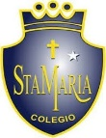
santa María de Maipú
Departamento de artes, tecnología y música.
Correo: musicaprimerciclo.smm@gmail.com
Canal de YouTube: Departamento de Artes SMM.
Nivel: Cuarto Básico
Link: https://youtu.be/_CYNnKNjVNI

Guía de autoaprendizaje Nº16 MÚSICA Retroalimentación

Nombre_______________________________________ Curso: _______ Fecha: ______

OA 4: Cantar al unísono y tocar instrumentos de percusión convencionales y no convencionales.
OA3: Escuchar música en forma abundante de diversos contextos y culturas poniendo énfasis en: Tradición escrita
Instrucciones: Lee atentamente y recuerda las figuras con su duración. Finalmente intenta tocar la primera parte de la canción
“El desarrollo de las guías de autoaprendizaje puedes imprimirlas y archivarlas en una carpeta por asignatura o puedes guardarla digitalmente y responderlas en tu cuaderno (escribiendo sólo las respuestas debidamente especificadas, n° de guía, fecha y número de respuesta.”

Mazamorrita (letra)

Hola niños; practiquemos el tinku “Nunca tuve suerte en el amor” en metalófono.
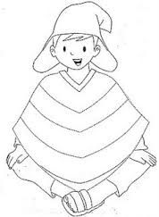

Melodía para tocar en metalófono. (versión simplificada)
Respuestas.
la la la mi mi mi re
do do do si si si la

Pinta las notas musicales del color que corresponda. Recuerda las notas mi, re, y do son agudas.

Ritmo de la melodía en metalófono.

La la la mi mi mi re

do do do si si si la
Puedes realizar el ritmo con algún instrumento de percusión o con tus palmas.

